**Обзор статистических сведений о деятельности Четвертого апелляционного суда общей юрисдикции за 2024 год**

Анализ сведений о количественных показателях апелляционного рассмотрения судьями Четвертого апелляционного суда общей юрисдикции уголовных, гражданских и административных дел, проведен на основании сформированной официальной статистической информации и направленной в Судебный департамент при Верховном Суде Российской Федерации.

1. **Поступление дел**

Итоги работы Четвертого апелляционного суда общей юрисдикции за 12 месяцев 2024 года по сравнению с тем же периодом 2023 года характеризуются следующими данными:

В 2023 году в Четвертый апелляционный суд общей юрисдикции поступило 2 654 дела (в 2023 году поступило 3 294 дел).

Количество уголовных дел/материалов, поступивших в суд, уменьшилось с 819 до 761 или на 7,1 %.

Количество гражданских дел, поступивших в отчетном периоде,  
увеличилось с 54 до 65 или на 20,3 %.

Количество административных дел, поступивших в отчетном периоде, уменьшилось с 2 421 до 1 828 или на 24,5 %.

Количество рассмотренных уголовных дел/ материалов за отчетный период уменьшилось с 812 до 728 или на 10,3 %.

Количество гражданских дел рассмотренных в отчетном периоде увеличилось с 57 до 64 или на 12,3 %.

Количество административных дел рассмотренных в отчетном периоде уменьшилось с 2 415 до 1 834 или на 24,1 %.

Число возвращенных без рассмотрения уголовных дел/материалов в 2024 году увеличилось с 12 до 20 или на 66,6 %.

В 2024 году гражданские дела без рассмотрения не возвращались.

Число возвращенных без рассмотрения административных дел в отчетном периоде увеличилось с 9 до 15 или на 66,6 %.

Остаток нерассмотренных уголовных дел/материалов в отчетном периоде увеличился с 14 до 27 или на 92,8 %.

Остаток нерассмотренных гражданских дел в отчетном периоде увеличился на 1 дело и составил 5 дел.

Остаток нерассмотренных административных дел в отчетном периоде уменьшился с 147 до 126 или на 14,2 %.

**Динамика поступления уголовных, гражданских и**

**административных дел в Четвертый апелляционный суд**

**общей юрисдикции в 2023 году и 2024 году**

**2. Рассмотрение уголовных дел**

За 12 месяцев 2024 года в Четвертый апелляционный суд общей юрисдикции поступило 761 дело/материал, что на 7,1 % меньше количества дел, поступивших за аналогичный период 2023 года.

Остаток нерассмотренных на начало отчетного периода составил 14 дел/материалов, общее количество находящихся в производстве уголовных дел/материалов в 2024 году составило  775 (в 2023 году - 838).

Выросло количество жалоб и представлений, поступивших на итоговые судебные решения - с 167 до 175 (23 % от числа поступивших). Так же увеличилось количество жалоб и представлений, поступивших на судебные решения по вопросам, связанным с исполнением приговора – с 16 до 45 (5,9 % от числа поступивших) и поступивших на промежуточные судебные решения с 11 до 29 (3,8 % от числа поступивших).

Количество жалоб и представлений, поступивших на судебные решения в порядке судебного контроля, снизилось с 625 до 512 (67,3 % от числа поступивших в 2024 году дел и материалов).

**Структура поступивших уголовных дел и материалов**

**за 12 месяцев 2024 года**

Число дел/материалов, поступивших по апелляционным представлениям, увеличилось на 27,1 % и составило 75 дел/материалов. По апелляционным жалобам число поступивших дел/материалов уменьшилось на 9,6 % - с 758 до 685 дел/материалов.

На новое апелляционное рассмотрение из суда кассационной инстанции в 2024 году поступило 1 дело. (в 2023 году- 2 дела)

На 66,6 % возросло количество возвращенных без рассмотрения дел и материалов - с 12 до 20, и составило 2,6 % от числа уголовных дел и материалов, находившихся в производстве.

**Динамика поступления уголовных дел в Четвертый**

**апелляционный суд общей юрисдикции в 2022-2024 г.г.**

В 2024 году судебной коллегией по уголовным делам Четвертого апелляционного суда общей юрисдикции дел и материалов рассмотрено на 10, 3 % меньше, чем за аналогичный период 2023 года - с 812 до 728 (94 % от числа находящихся в производстве):

- по жалобам и представлениям на итоговые судебные решения количество рассмотренных дел и материалов уменьшилось с 168 до 157 (21,5 % от количества рассмотренных дел и материалов);

- по жалобам и представлениям на промежуточные судебные решения увеличилось с 12 до 27 (3,7 % от количества рассмотренных дел и материалов);

- по жалобам и представлениям на судебные решения в порядке судебного контроля уменьшилось с 618 до 505 (69,4 % от количества рассмотренных дел и материалов);

- на судебные решения по вопросам, связанным с исполнением приговора увеличилось с 14 до 39 (5,3 % от количества рассмотренных дел и материалов).

**Структура рассмотренных уголовных дел/материалов**

**за 12 месяцев 2024 года**

В 2024 году на 19,7 % снизилось число лиц, в отношении которых пересмотрены в апелляционном порядке судебные решения, вынесенные по первой инстанции судами апелляционного округа в порядке уголовного производства – с 1 129 до 906 (по жалобам – 803, по представлениям - 98), в том числе с удовлетворением жалоб и представлений – 164 (18,1 %), из которых 71 – по делам, по которым имелись представления прокурора. Рассмотрено жалоб и представлений по делам, поступившим из суда кассационной инстанции на новое рассмотрение в отношении 5 лиц.

По результатам рассмотрения дел (материалов) доля отмененных и измененных итоговых судебных решений (по числу лиц) составила 46,4 % (в том числе с удовлетворением жалоб (представлений) по существу обвинения и прекращением апелляционного производства по делу). Доля отмененных и измененных судебных постановлений и определений по промежуточным судебным решениям (по числу лиц), в том числе по материалам в порядке судебного контроля и исполнения судебного акта составила 12,1 %.

Рассмотрено жалоб и представлений на 157 итоговых судебных решений в отношении 211 лиц (в 2023 году - 285 лиц по 168 итоговым решениям).

Отменено 4 обвинительных приговора в отношении 5 лиц, 5 оправдательных приговора в отношении 5 лиц, что составило 4,7 %.

В отношении 22 лиц изменено 22 обвинительных приговора, что составило 10,4 % от количества обжалованных по числу лиц.

Отменено и изменено постановлений и определений в отношении 84 лиц: 5 - о возвращении дел прокурору, 66 - по промежуточным решениям, включая материалы в порядке судебного контроля и исполнения судебного акта (не по существу обвинения) и 13 - с прекращением апелляционного производства по делу.

**Качество рассмотренных уголовных дел и материалов**

**в 2023 и 2024 гг.**

Судебные постановления судов апелляционного округа, вынесенные по ходатайствам об избрании меры пресечения в виде заключения под стражу и продлении срока содержания под стражей, обжалованы в отношении 483 лиц (в 2023 году – 587). Отменено 5 постановлений, изменено 11 постановлений (3,3 %), при пересмотре судебных постановлений судом были применены залог – 1, запрет определенных действий - 2;

**Структура рассмотрения судебных постановлений по ходатайствам об избрании меры пресечения в виде заключения под стражу и о продлении срока содержания под стражей в 2024 году**

В 2024 году в суды первой инстанции было возвращено без рассмотрения 20 дел и материалов до назначения их к слушанию. Дела возвращались в Верховный суд Республики Татарстан – 5, в Саратовский областной суд – 4, в Верховный суд Республики Башкортостан – 3, в Верховный суд Чувашской Республики -2, в Кировский областной суд – 2, в Пензенский областной суд – 1, в Верховный суд Удмуртской Республики – 1, в Самарский областной суд – 1, в Верховный суд Республики Мордовия - 1.

Вынесено 7 частных определений (при рассмотрении жалоб и представлений на судебные акты по уголовным делам – 2; при пересмотре судебных постановлений по ходатайствам о продлении меры пресечения в виде содержания под стражей – 3, при пересмотре судебных актов материалов судебного контроля - 2):

С нарушением сроков, установленных ст. 389.10 и ч. 11 ст. 108 УПК РФ уголовные дела (материалы) не рассматривались.

Остаток уголовных дел (материалов) нерассмотренных на конец отчетного периода составил 27 или 3,5 % от числа находившихся в производстве дел (материалов).

**Динамика рассмотрения уголовных дел судьями Четвертого**

**апелляционного суда общей юрисдикции в 2022-2024 г.г.**

Анализ результатов апелляционного рассмотрения дел (материалов), поступивших из судов апелляционного округа (по числу лиц) приведен в таблице:

|  |  |  |  |  |
| --- | --- | --- | --- | --- |
| Суд федерального значения апелляционного округа | Рассмотрено жалоб, представлений  (по числу лиц) | Изменено, отменено  (по числу лиц) | | С прекращением производства по делу |
| итоговых судебных решений | апелляционных постановлений, определений (в т.ч. по существу обвинения) |
| Верховный суд Республики Татарстан | 366 | 4 | 41 | 3 |
| Самарский областной суд | 105 | 3 | 13 | 6 |
| Верховный суд Республики Башкортостан | 91 | 2 | 13 | 6 |
| Нижегородский областной суд | 70 | 1 | 17 | - |
| Пермский краевой суд | 61 | 4 | 6 | - |
| Верховный суд Удмуртской Республики | 44 | 2 | 13 | 1 |
| Оренбургский областной суд | 41 | 5 | 9 | - |
| Саратовский областной суд | 30 | 5 | 5 | - |
| Пензенский областной суд | 29 | 3 | 2 | - |
| Верховный суд Чувашской Республики | 20 | 2 | 6 | - |
| Кировский областной суд | 18 | 1 | 2 | - |
| Ульяновский областной суд | 16 | - | 1 | 2 |
| Верховный суд Республики Мордовии | 10 | - | 3 | - |
| Верховный суд Республики Марий Эл | 5 | - | 1 | - |

С применением системы видеоконференц-связи за отчетный период рассмотрено 575 уголовных дел/материалов и проведено 612 судебных заседаний. С ведением аудиопротоколирования рассмотрено 630 уголовных дел/материалов, проведено 662 судебных заседания.

**3. Рассмотрение гражданских дел**

Количество поступивших в 2024 году в Четвертый апелляционный суд общей юрисдикции гражданских дел увеличилось на 20,3 %, с 54 до 65: из них 23 дела поступило по апелляционным жалобам и 42 дела по частным жалобам.

**Количество поступивших гражданских дел в Четвертый**

**апелляционный суд общей юрисдикции в 2022-2024 гг.**

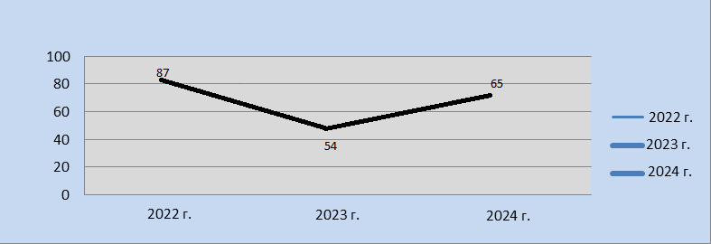

 Из 65 поступивших дел:

- дела, связанные с государственной тайной – 27 дел или 41,5 % от числа поступивших (20 – вытекающие из трудовых правоотношений, 2 – вытекающие из пенсионных правоотношений, 1 – об обращении в доход государства движимого и недвижимого имущества, 4 – прочие исковые дела);

- о признании и исполнении решений иностранных судов – 6 дел или 9,2 % от числа поступивших;

- в порядке исполнения решений (об индексации присужденных сумм, о выдаче дубликата исполнительного листа, об определении или изменении порядка исполнения решения суда, о процессуальном правопреемстве) – 9 дел или 13,9 % от числа поступивших;

- о взыскании неосновательного обогащения – 1 дело или 1,5 % от числа поступивших;

- прочие исковые дела – 1 дело или 1,5 % от числа поступивших;

- прочие гражданские дела, не отнесенные к подсудности верховных судов республик, краевого и областных судов – 21 дело или 32,4 % от числа поступивших.

**Категории гражданских дел, поступивших**

**за 12 месяцев 2024 года**

Наибольшее количество гражданских дел в 2024 году поступило из Оренбургского областного суда – 14;

* из Ульяновского областного суда – 10;
* из Нижегородского областного суда – 9;
* из Пермского краевого суда – 7;
* из Верховного Суда Республики Мордовия – 6;
* из Верховного Суда Республики Татарстан – 5;
* из Самарского областного суда – 5;
* из Кировского областного суда – 3;
* из Верховного Суда Республики Башкортостан – 2;
* из Верховного Суда Удмуртской Республики – 1;
* из Верховного Суда Республики Марий Эл– 1;
* из Верховного Суда Чувашской Республики – 1.

Из Саратовского областного суда в 2024 году гражданских дел для апелляционного рассмотрения не направлялось.

**Количество дел, поступивших из судов,**

**входящих в Четвертый апелляционный округ в 2024 году**

Остаток дел, нерассмотренных на начало 2024 года, составил 4 дела.

Общее количество гражданских дел, находящихся в производстве Четвертого апелляционного суда общей юрисдикции в 2024 году составило – 69 дел.

Без рассмотрения гражданские дела в отчетный период не возвращались (в 2023 году – 1 дело).

В 2024 году число рассмотренных гражданских дел увеличилось на 12,2 % и составило 64 гражданских дела, в т.ч. 2 дела рассмотрено по правилам суда первой инстанции (92,7 % от числа дел, находящихся в производстве), из них связанных с государственной тайной рассмотрено 24 дела.

**Количество гражданских дел рассмотренных судьями Четвертого апелляционного суда общей юрисдикции в 2022-2024 гг.**

Отменено 2 решения и 13 определений.

Оставлено без изменения 48 судебных актов, а именно: 17 решений и 31 определение.

Апелляционное производство прекращено по 1 гражданскому делу в связи с отказом от апелляционной жалобы.

Остаток нерассмотренных дел на конец отчетного периода составил 5 дел (7,2 % от числа находящихся в производстве дел).

Анализ рассмотрения дел, поступивших с апелляционными жалобами/представлениями из судов апелляционного округа за 2024 год, показывает следующее:

- рассмотрена 1 апелляционная жалоба, поступившая из Верховного Суда Республики Башкортостан, решение оставлено без изменения;

- рассмотрена 1 апелляционная жалоба, поступившая из Верховного Суда Республики Марий Эл, решение оставлено без изменения;

- рассмотрено 4 апелляционные жалобы, поступившие из Верховного Суда Республики Мордовия, решения оставлены без изменения;

- рассмотрено 2 апелляционные жалобы, поступившие из Верховного Суда Республики Татарстан, 1 решение отменено (по неосновному требованию и при определении стабильности принятых решений не учитывается);

- рассмотрено 2 апелляционные жалобы, поступившие из Кировского областного суда, решения оставлены без изменения;

- рассмотрено 3 апелляционные жалобы, поступившие из Нижегородского областного суда, решения оставлены без изменения;

- рассмотрено 3 апелляционные жалобы, поступившие из Оренбургского областного суда, 1 решение отменено;

- рассмотрена 1 апелляционная жалоба, поступившая из Самарского областного суда, решение оставлено без изменения;

- рассмотрено 2 апелляционные жалобы, поступившие из Ульяновского областного суда, решения оставлены без изменения.

Из Верховного Суда Удмуртской Республики, Верховного Суда Чувашской Республики, Пермского краевого суда, Пензенского областного суда и Саратовского областного суда гражданские дела с апелляционными жалобами/представлениями в 2024 году не рассматривались.

**Сведения о качестве рассмотрения верховными судами республик, краевым и областными судами гражданским дел по апелляционным жалобам за 2024 год**

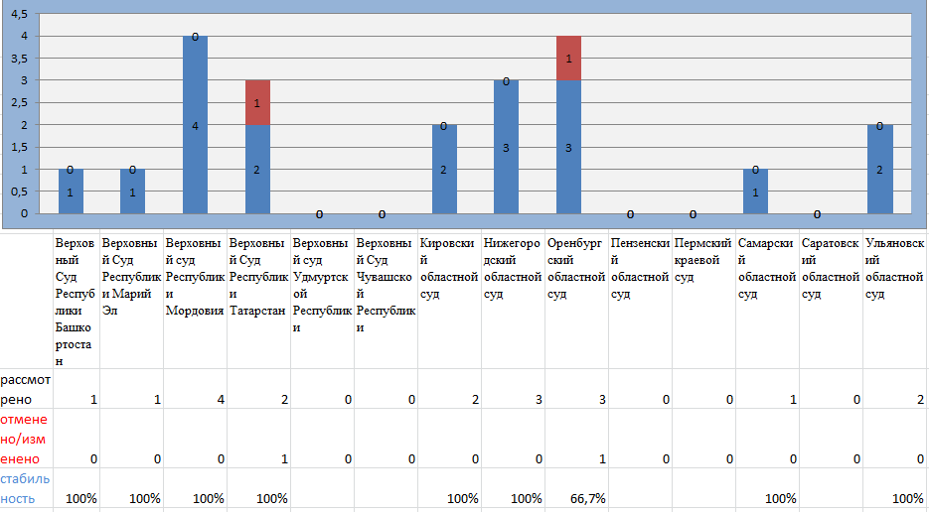

Анализ рассмотрения дел, поступивших с частными жалобами/представлениями из судов апелляционного округа за 2024 год, показывает следующее:

- из Верховного Суда Республики Башкортостан рассмотрена 1 частная жалоба, определение отменено;

- из Верховного Суда Республики Мордовия рассмотрено 2 частные жалобы, определения отменены;

- из Верховного Суда Республики Татарстан рассмотрено 4 частные жалобы, 1 определение отменено;

- из Верховного Суда Удмуртской Республики рассмотрена 1 частная жалоба, определение оставлено без изменения;

- из Верховного Суда Чувашской Республики рассмотрена 1 частная жалоба, определение оставлено без изменения;

- из Пермского краевого суда рассмотрено 7 частных жалоб, 3 определения отменено;

- из Кировского областного суда рассмотрена 1 частная жалоба, определение отменено;

- из Нижегородского областного суда рассмотрено 6 частных жалоб, определения оставлены без изменения;

- из Оренбургского областного суда рассмотрено 8 частных жалоб, 2 определения отменено;

- из Пензенского областного суда рассмотрена 1 частная жалоба, определение отменено;

- из Самарского областного суда рассмотрено 4 частные жалобы, 1 определение отменено;

- из Ульяновского областного суда рассмотрено 8 частных жалоб, 1 определение отменено.

Из Саратовского областного суда, Верховного Суда Республики Марий Эл гражданские дела с частными жалобами/представлениями в 2024 году не рассматривались.

**Сведения о качестве рассмотрения верховными судами республик, краевым и областными судами гражданским дел по частным жалобам за 2024 год**

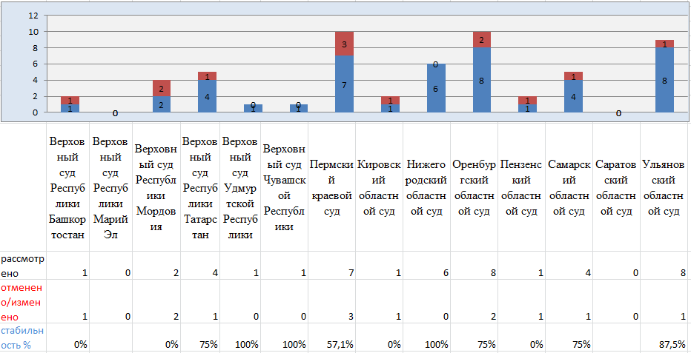

В 2024 году все гражданские дела рассмотрены в установленный законом срок.

С применением системы видеоконференц-связи рассмотрено 4 гражданских дела и проведено 4 судебных заседания. С ведением аудиопротоколирования рассмотрено 2 гражданских дела/материала, проведено 2 судебных заседания.

**4. Рассмотрение административных дел**

Количество поступивших в Четвертый апелляционный суд общей юрисдикции административных дел в 2024 году уменьшилось на 24,5 % с 2 421 до 1 828, из них:

- 1 253 дела поступило по апелляционным жалобам/представлениям   
(в 2023 году – 1 499 дел);

- 567 дел поступило по частным жалобам/представлениям (в 2023 году – 918 дел);

- 8 дел поступило из суда кассационной инстанции на новое апелляционное рассмотрение (в 2023 году – 4 дела).

**Количество поступивших административных дел в Четвертый**

**апелляционный суд общей юрисдикции в 2022-2024 годах**

Структура поступивших в 2024 году административных дел по апелляционным (частным) жалобам/представлениям представлена следующим образом:

- административные дела об оспаривании нормативных правовых актов (глава 21 КАС РФ) – 702 дела или 38,4 % от числа поступивших;

- административные дела об оспаривании решений, действий органов государственной власти, органов местного самоуправления, иных органов, организаций, наделенных отдельными государственными или иными публичными полномочиями должностных лиц, государственных и муниципальных служащих (глава 22 КАС РФ) – 66 дел или 3,6 % от числа поступивших, в т.ч. 32 административных дела, связанных с государственной тайной;

- административные дела о защите избирательных прав и права на участие в референдуме граждан РФ (глава 24 КАС РФ) – 10 дел или 0,5 % от числа поступивших;

- административные дела об оспаривании результатов определения кадастровой стоимости, об оспаривании решений и действий (бездействия) бюджетного учреждения, связанных с определением кадастровой стоимости (глава 25 КАС РФ) – 795 дел или 43,5 % от числа поступивших;

- административные дела о присуждении компенсации за нарушение права на судопроизводство в разумный срок или права на исполнение судебного акта в разумный срок (глава 26 КАС РФ) – 251 дело или 13,7 % от  числа поступивших;

- административные дела о приостановлении деятельности или ликвидации политической партии, ее регионального отделения или иного структурного подразделения, другого общественного объединения, религиозной или иной некоммерческой организации, либо о запрете деятельности общественного объединения или религиозной организации, не являющихся юридическими лицами, либо о прекращении деятельности средств массовой информации, либо об ограничении доступа к аудиовизуальному сервису (глава 27 КАС РФ) – 3 дела или 0,2 % от числа поступивших;

- иные дела о защите нарушенных или оспариваемых прав, свобод и законных интересов граждан, прав и законных интересов организаций (возникающие из административных и иных публичных правоотношений) – 1 дело или 0,1 %от числа поступивших.

**Категории дел, поступивших в 2024 году**

Административные дела из верховных судов республик, краевого и областных судов, входящих в Четвертый апелляционный округ, поступали в следующем количестве:

- из Верховного Суда Республики Башкортостан – 378 дел;

- из Нижегородского областного суда – 305 дел;

- из Верховного Суда Республики Татарстан – 276 дел;

- из Самарского областного суда – 272 дела;

- из Пермского краевого суда – 221 дело;

- из Оренбургского областного суда – 82 дела;

- из Верховного Суда Удмуртской Республики – 71 дело;

- из Саратовского областного суда – 44 дела;

- из Ульяновского областного суда – 43 дела;

- из Верховного Суда Республики Мордовия– 39 дел;

- из Верховного Суда Чувашской Республики – 38 дел;

- из Пензенского областного суда – 24 дела;

- из Кировского областного суда – 21 дело;

- из Верховного Суда Республики Марий Эл – 14 дел.

**Поступившие административные дела из судов, входящих**

**в Четвертый апелляционный округ в 2024 году** *(% от общего числа поступивших***)**

Остаток дел, нерассмотренных на начало 2024 года, составил 147 дел.

Общее количество административных дел, находящихся в производстве Четвертого апелляционного суда общей юрисдикции в 2024 году составляет 1 975 дел.

На 66,6 % увеличилось количество дел, возвращенных без рассмотрения в суды первой инстанции, и составило 15 дел или 0,7 % от общего числа находившихся в производстве дел (в 2023 году – 9 дел).

Дела возвращались: в Верховный Суд Республики Башкортостан – 5 дел (1,3 %), в Пермский краевой суд – 3 дела (1,4 %), в Нижегородский областной суд – 2 дела (0,7 %), в Верховный Суд Республики Татарстан – 1 дело (0,4 %), в Верховный суд Удмуртской Республики – 1 дело (1,4 %), в Верховный суд Чувашской Республики – 1 дело (2,6 %), в Самарский областной суд – 1 дело (0,4 %), в Оренбургский областной суд – 1 дело (1,2 % от количества поступивших дел).

В отчетном периоде на 24 % уменьшилось количество рассмотренных дел с 2 415 до 1 834 (92,9 % от числа дел находящихся в производстве), из них связанных с государственной тайной 33 дела.

**Количество административных дел, рассмотренных судьями**

**Четвертого апелляционного суда общей юрисдикции**

**в 2022-2024 гг.**

Оставлено без изменения 1 631 судебный акт, а именно: 1 129 решений и 502 определения.

Из числа рассмотренных по существу административных дел:

**-**78 решений в части основного требования и 74 определения отменено;

- 5 решений в части основного требования и 8 определений изменено;

- 8 решений отменено в части неосновного требования;

- 2 решения отменено по несущественным основаниям;

- 7 решений отменено в связи с отказом административных истцов от административного иска;

- 2 решения изменено в части неосновного требования;

- 1 решение изменено по несущественным основаниям;

- 4 определения изменено по несущественным основаниям;

- 1 631 решение и определение оставлены без изменения.

Прекращено апелляционное производство в связи с отказом от жалобы/ представления в порядке ст. 303 КАС РФ по 11 делам.

3 апелляционные (частные) жалобы оставлены без рассмотрения по существу.

Остаток нерассмотренных административных дел на конец отчетного периода уменьшился на 14,3 % – с 147 до 126 дел (6,4 % от общего числа находившихся в производстве).

Анализ рассмотрения дел, поступивших по апелляционным жалобам/представлениям на решения из судов апелляционного округа за 2024 год, показывает следующее:

- из Верховного Суда Республики Башкортостан рассмотрено 250 жалоб/представлений, из них 25 решений отменено (*в т. ч. 1 решение по неосновному требованию*), 1 решение изменено;

- из Верховного Суда Республики Марий Эл рассмотрено 11 жалоб/представлений, решения оставлены без изменения;

- из Верховного Суда Республики Мордовия рассмотрено 25 жалоб/представлений, решения оставлены без изменения;

- из Верховного Суда Республики Татарстан рассмотрено 239 жалоб/представлений, из них 8 решений отменено (*в т.ч. 1 решение по неосновному требованию, 1 решение в связи с отказом административного истца от административного иска*), 1 решение изменено;

- из Верховного Суда Удмуртской Республики рассмотрено 44 жалобы/представления на решения, из них 2 решения отменено и 2 решения изменено (*в т.ч. 1 решение по неосновному требованию, 1 решение по несущественным основаниям*);

- из Верховного Суда Чувашской Республики рассмотрено 35 жалоб/представлений, из них 5 решений отменено (*в т.ч. 2 решения по неосновному требованию*);

- из Пермского краевого суда рассмотрено 180 жалоб/представлений, из них 12 решений отменено (*в т. ч. 1 решение по неосновному требованию, 1 решение в связи с отказом административного истца от административного иска, 1 решение, апелляционное определение по которому отменено судом кассационной инстанции, с оставлением в силе решения суда первой инстанции и 1 решение, апелляционное определение по которому отменено судом кассационной инстанции, с направлением дела на новое апелляционное рассмотрение, по результатам которого указанное решение оставлено без изменения*);

- из Кировского областного суда рассмотрено 15 жалоб/представлений, из них 2 решения отменено (*в т.ч. 1 решение по неосновному требованию, 1 решение, апелляционное определение по которому отменено судом кассационной инстанции, с оставлением в силе решения суда первой инстанции*);

- из Нижегородского областного суда рассмотрено 184 жалобы/представления, из них 6 решений отменено (*в т.ч. 2 решения в связи с отказом административного истца от административного иска и 2 решения по неосновному требованию*);

- из Оренбургского областного суда рассмотрено 36 жалоб/представлений, из них 7 решений отменено;

- из Пензенского областного суда рассмотрено 16 жалоб/представлений, 1 решение отменено;

- из Самарского областного суда рассмотрено 146 жалоб/представлений, из них 19 решений отменено (*в т.ч. 1 решение по неосновному требованию, 3 решения в связи с отказом административного истца от административного иска*) и 2 решения изменено;

- из Саратовского областного суда рассмотрено 23 жалобы/представления, из них 5 решений отменено (*в т.ч. 1 решение по неосновному требованию, 1 решение, апелляционное определение по которому отменено судом кассационной инстанции, с направлением дела на новое апелляционное рассмотрение, по результатам которого указанное решение оставлено без изменения*);

- из Ульяновского областного суда рассмотрено 28 жалоб/представлений, из них 3 решения отменено и 2 решения изменено (*в т.ч. 1 решение по неосновному требованию*).

Решения, отмененные и измененные по неосновному требованию; по несущественным основаниям; в связи с отказом административного истца от административного иска; решения, апелляционные определения по которым отменены судом кассационной инстанции, с направлением дела на новое апелляционное рассмотрение, по результатам которого указанные решения оставлены без изменения; решения, апелляционные определения по которым отменены судом кассационной инстанции, с оставлением в силе решения суда первой инстанции - при определении стабильности принятых решений не учитывались.

**Результаты рассмотрения административных дел**

**по апелляционным жалобам/представлениям в 2024 году** 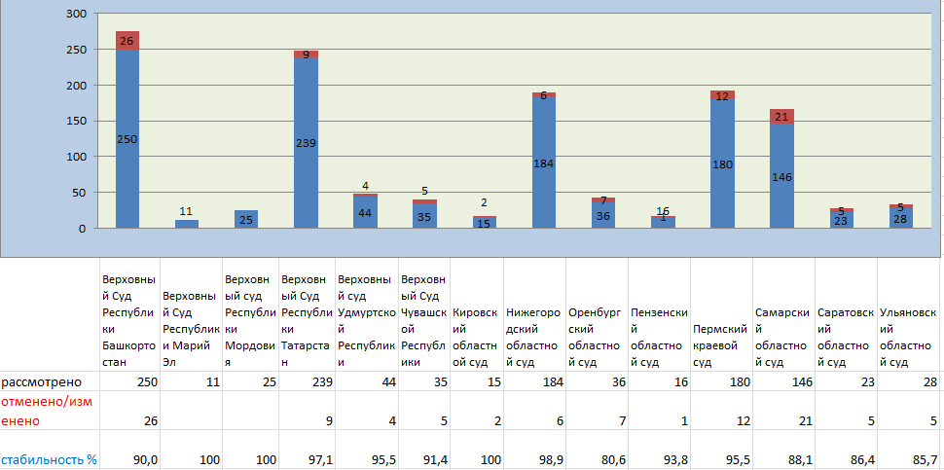

Анализ рассмотрения дел, поступивших по частным жалобам/представлениям на определения из судов апелляционного округа за 2024 год, показывает следующее:

- из Верховного Суда Республики Башкортостан рассмотрено 143 жалобы/представления, из них 18 определений отменено, 5 определений изменено (*в т.ч. 4 определения по несущественным основаниям*);

- из Верховного Суда Республики Марий Эл рассмотрено 4 жалобы/представления, определения оставлены без изменения;

- из Верховного Суда Республики Мордовия рассмотрено 14 жалоб/представлений, из них 4 определения отменено;

- из Верховного Суда Республики Татарстан рассмотрено 38 жалоб/представлений, из них 3 определения отменено;

- из Верховного Суда Удмуртской Республики рассмотрено 26 жалоб/представлений, из них 3 определения отменено и 2 изменено;

- из Верховного Суда Чувашской Республики рассмотрено 6 жалоб/представлений, из них 2 определения отменено, 1 определение изменено;

- из Пермского краевого суда рассмотрено 44 жалобы/представления, из них 8 определений отменено, 1 определение изменено;

- из Кировского областного суда рассмотрено 5 жалоб/представлений, определения оставлены без изменения;

- из Нижегородского областного суда рассмотрено 99 жалоб/представлений, из них 2 определения отменено;

- из Оренбургского областного суда рассмотрено 47 жалоб/представлений, из них 15 определений отменено;

- из Пензенского областного суда рассмотрено 9 жалоб/представлений, из них 2 определения отменено;

- из Самарского областного суда рассмотрено 118 жалоб/представлений, из них 14 определений отменено, 2 определения изменено;

- из Саратовского областного суда рассмотрена 21 жалоба/представление, из них 1 определение отменено, 1 определение изменено;

- из Ульяновского областного суда рассмотрено 14 жалоб/представлений, из них 2 определения отменено.

**Результаты рассмотрения административных дел**

**по частным жалобам/представлениям в 2024 году**

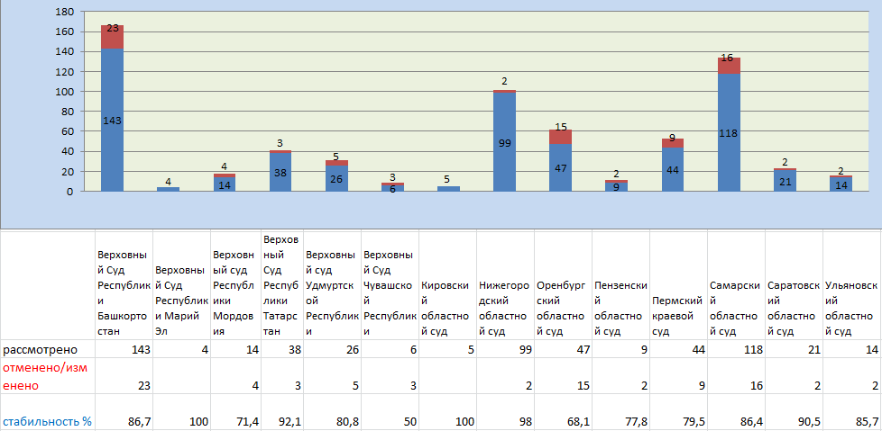

В 2024 году все административные дела рассмотрены в установленный законом срок.

С применением системы видеоконференц-связи рассмотрено 444 административных дела и проведено 599 судебных заседаний. С ведением аудиопротоколирования рассмотрено 815 административных дел, проведено 852 судебных заседания.

Отдел информатизации, судебной статистики,

анализа и обобщения судебной практики